**1         添加活动目录证书服务**

1.1          打开服务器管理器，右键点击角色，选择“添加角色”，在“添加角色向导”窗口左侧面板选择“服务器角色”，然后勾选“Active Directory证书服务”，如下图：

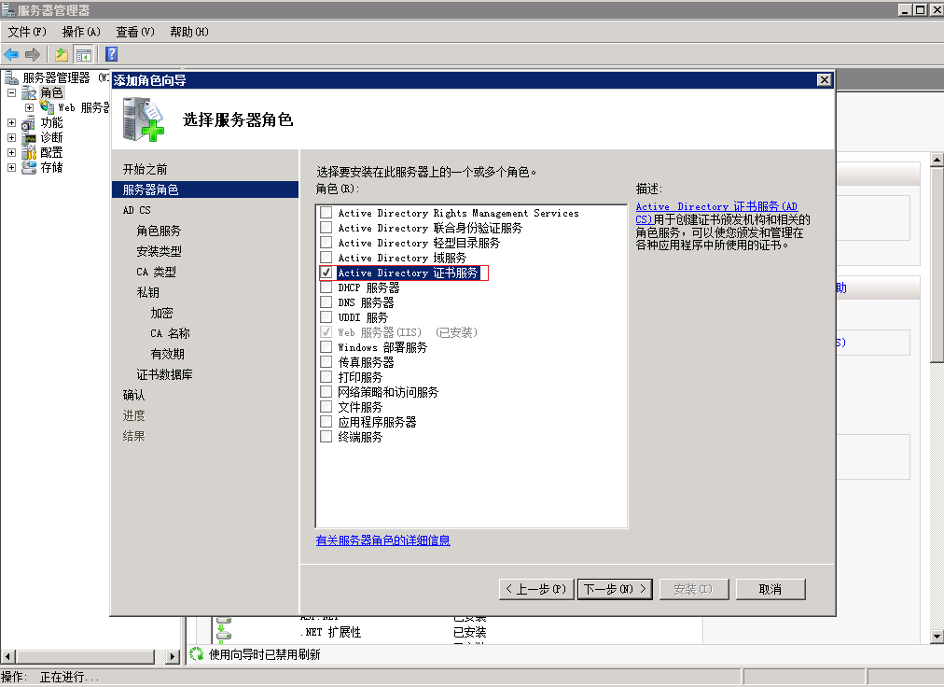

1.2          点击下一步，继续点击下一步，在“添加角色向导”窗口选中“证书颁发机构”和“证书颁发机构Web注册”，如下图：

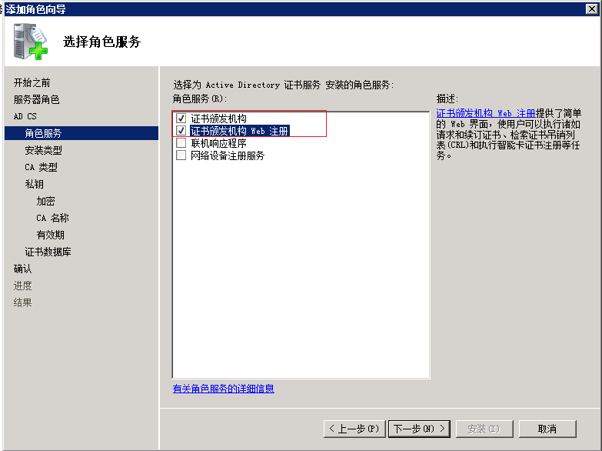

1.3          一直点下一步，直到“确认安装选择”，如下图：

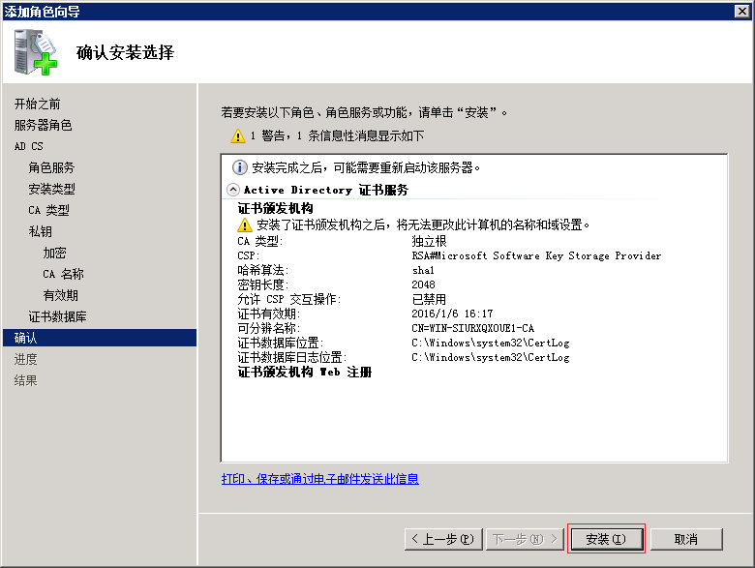

1.4          然后点击安装，等待安装完成，关闭窗口即可，如下图：

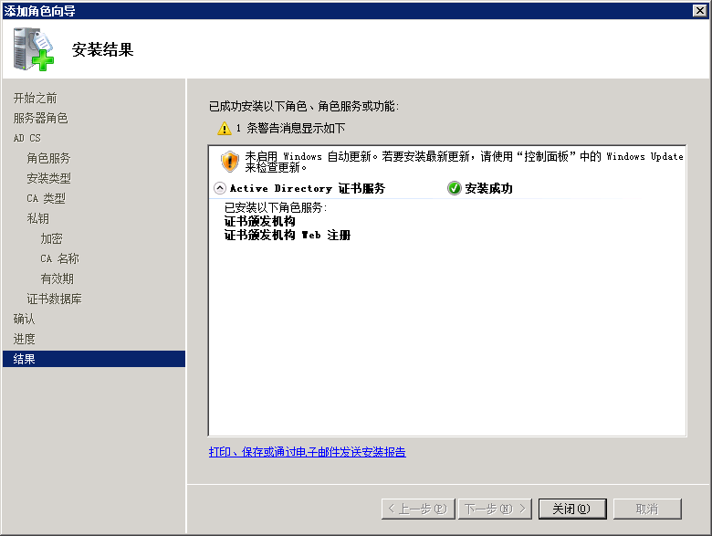

**2         创建证书申请**

2.1          启动IIS管理器，在连接中选择服务器，选中功能视图，选中服务器证书，如下图：

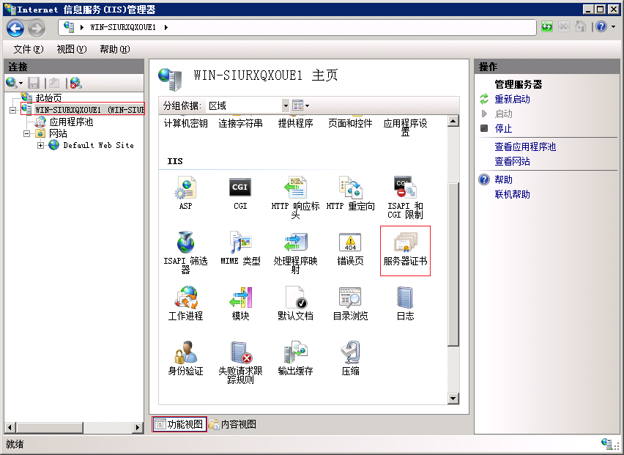

2.2          双击打开服务器证书，在右侧操作中选择“创建证书申请”，在“可分辨名称属性”窗口中填入相应信息，如下图：

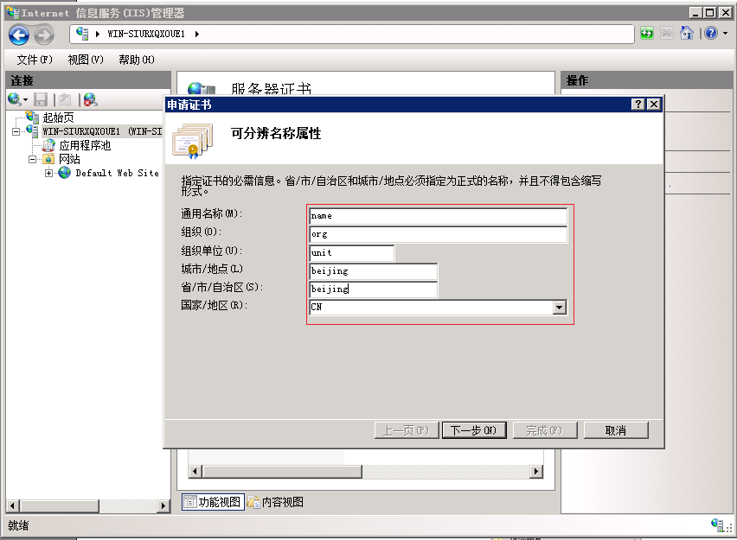

2.3          点击下一步，继续点击下一步，在打开的窗口中，点击“..”，为证书申请文件选择一个位置，如下图：

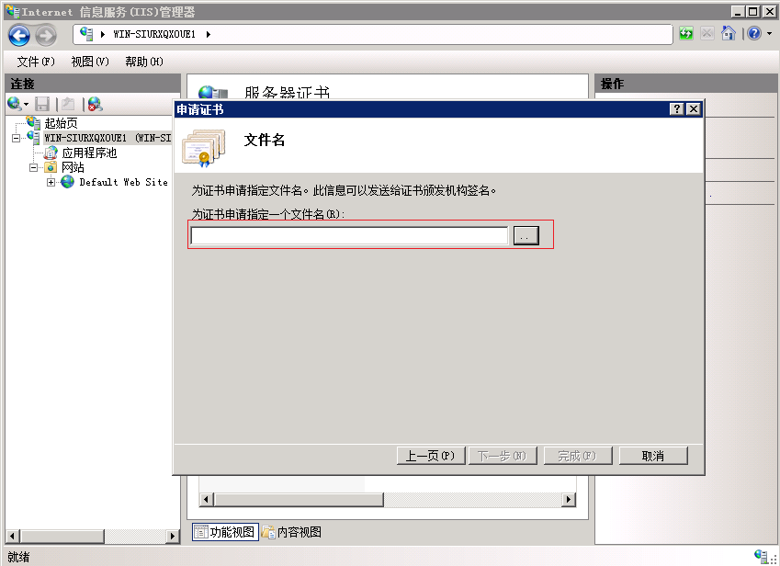

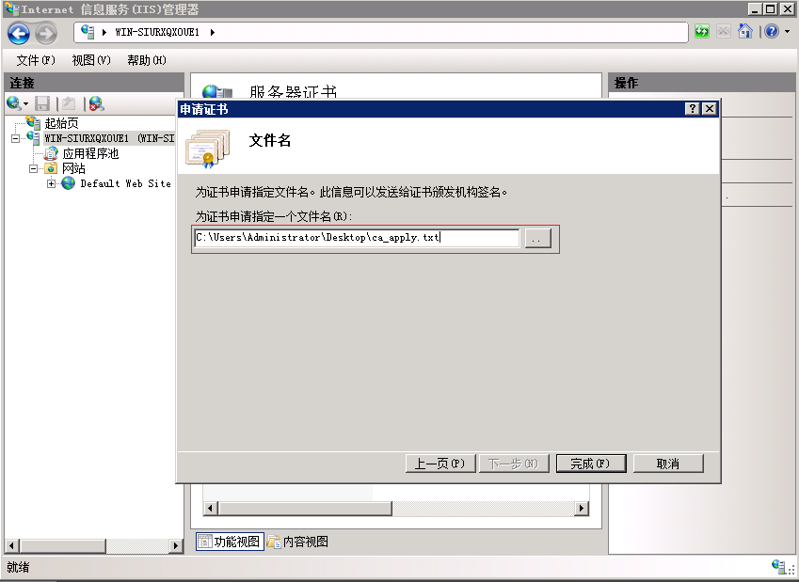

2.4          点击完成，在指定位置生成了证书申请文件ca_apply.txt。

**3         提交申请、批准申请**

3.1          在开始-程序-管理工具，打开Certification Authority，如下图：

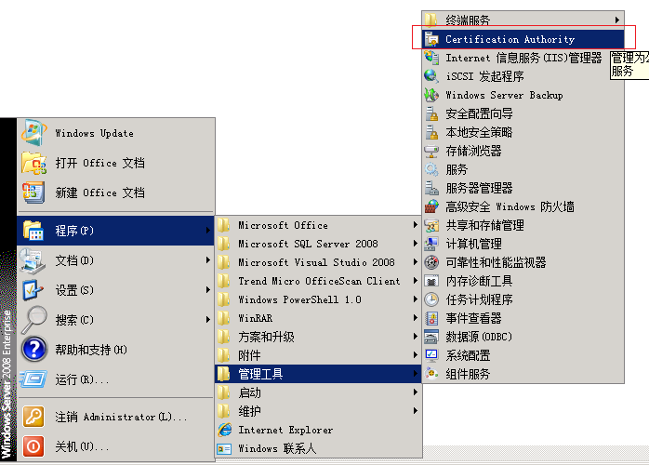

3.2          在打开窗口左侧，选中本机，右键单击，选择“所有任务”下的“提交一个新的申请”，如下图：

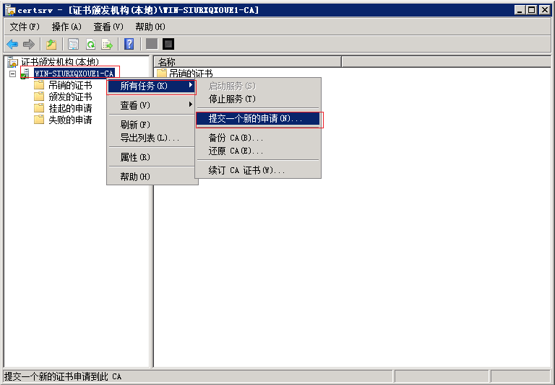

3.3          选择刚生成的证书申请文件，点击打开，如下图：

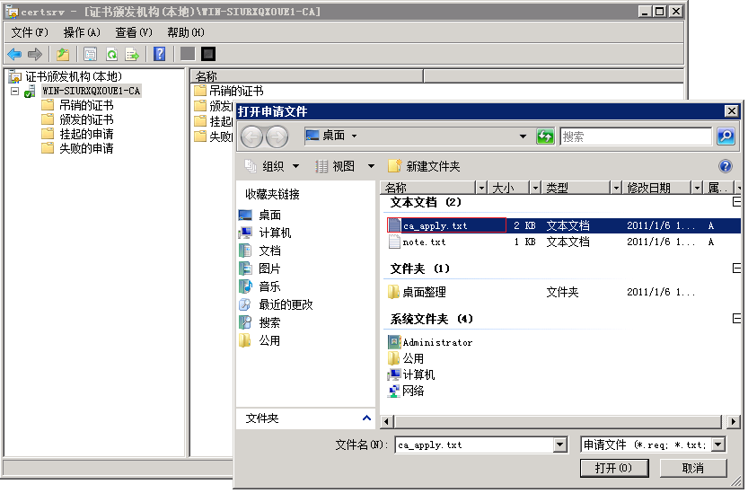

3.4          点击左侧“挂起的申请”，选中证书申请（申请ID最大的那个），如下图：

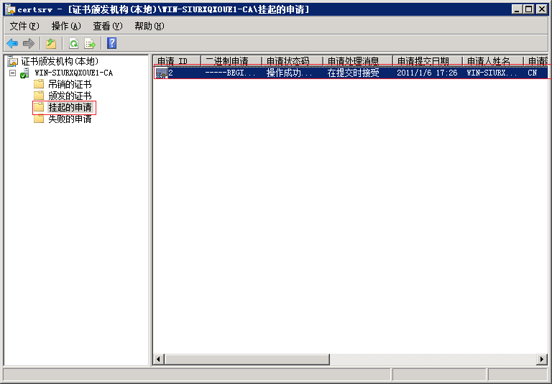

3.5          在申请上点右键，选择“选择任务”下的“颁发，如下图：

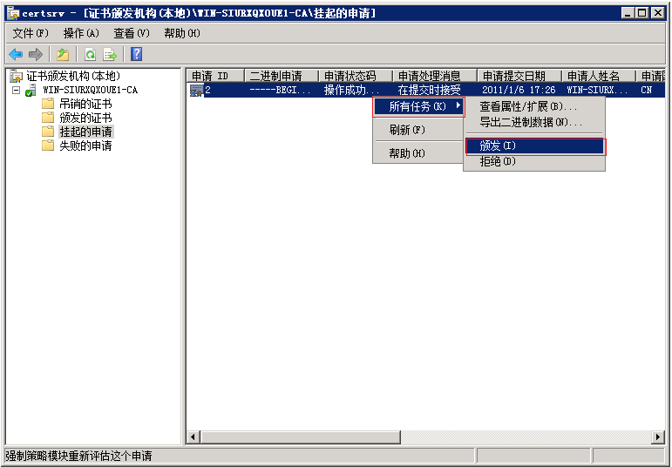

3.6          点击左侧“颁发的申请”，可在右侧列表中看到刚刚颁发完成的证书，如下图：



3.7          双击证书，在弹出打开的“证书”窗口点击“详细信息”标签页，点击“复制到文件”，弹出证书导出向导，如下图：

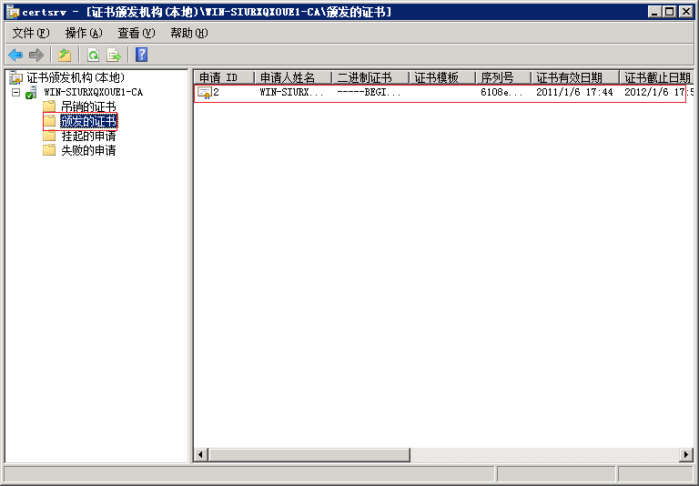

3.8          点击下一步，继续点击下一步，为证书文件选择导出位置，如下图：

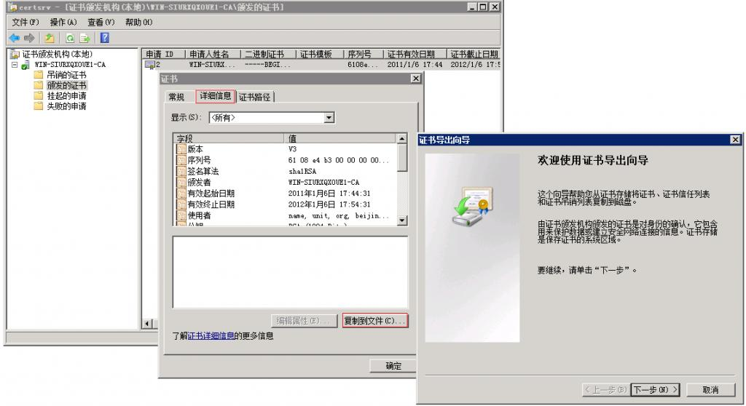

3.9          点击，直到完成，提示“导出成功”，如下图：

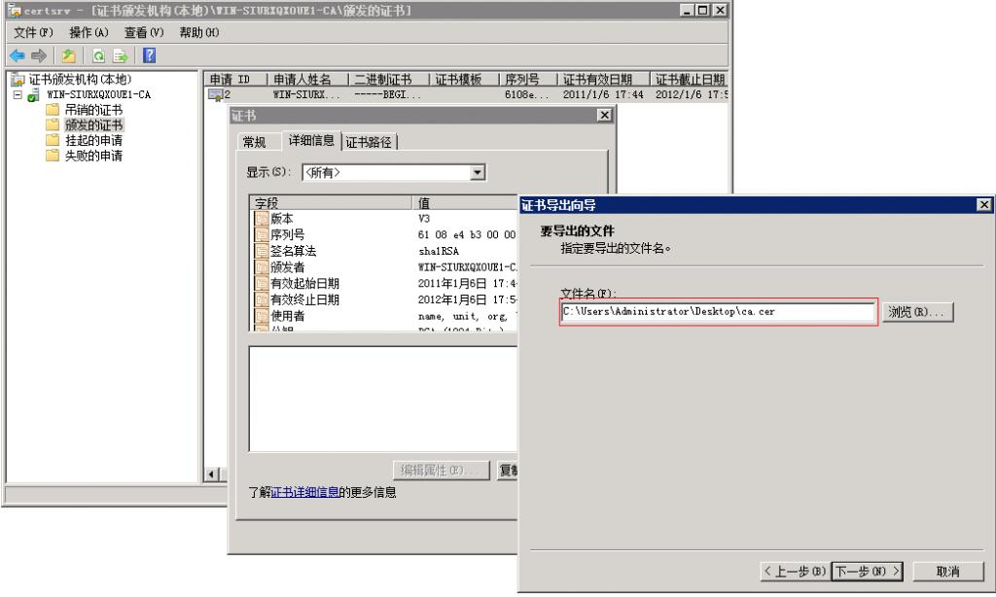

**4         完成申请**

4.1          启动IIS管理器，在连接中选择服务器，选中功能视图，点击打开服务器证书，如下图：

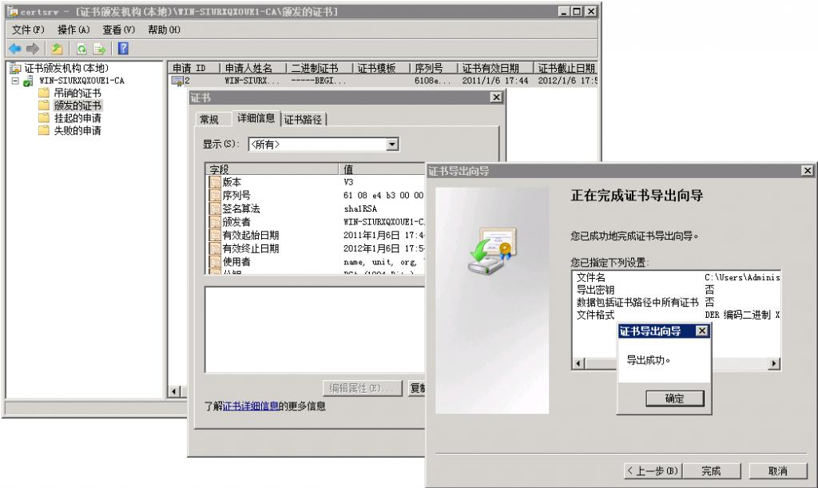

4.2          点击“操作”区域的“完成证书申请”，选择证书文件，输入“好记名称”，如下图：

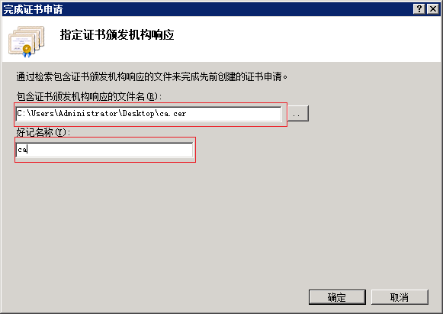

4.3          点击确定，完成证书申请，如下图：

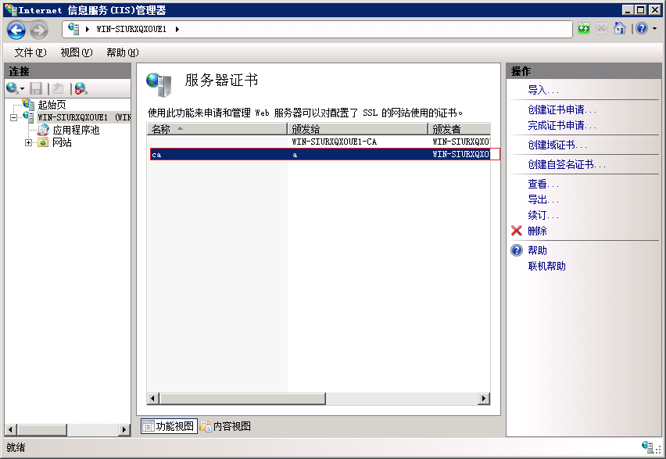

**5         网站SSL设置**

5.1          启动IIS管理器，选中网站-Default Web Site,在功能视图的IIS区域下，选择并打开SSL设置，选中“客户证书”下的“忽略”，点击应用，如下图：

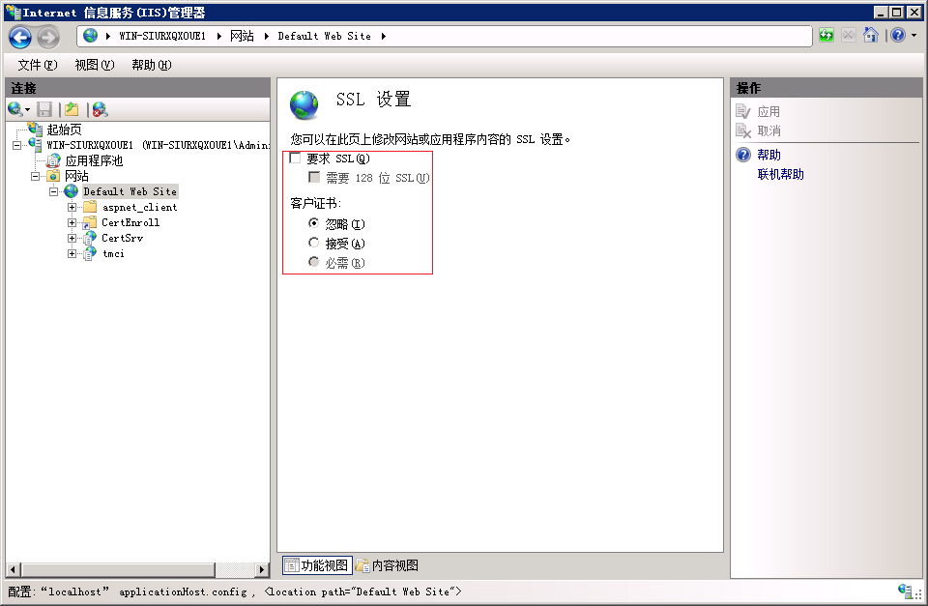

5.2          选中网站-Default Web Site-CertSrv,在功能视图的IIS区域下，选择并打开SSL设置，选中“客户证书”下的“忽略”，点击应用，如下图：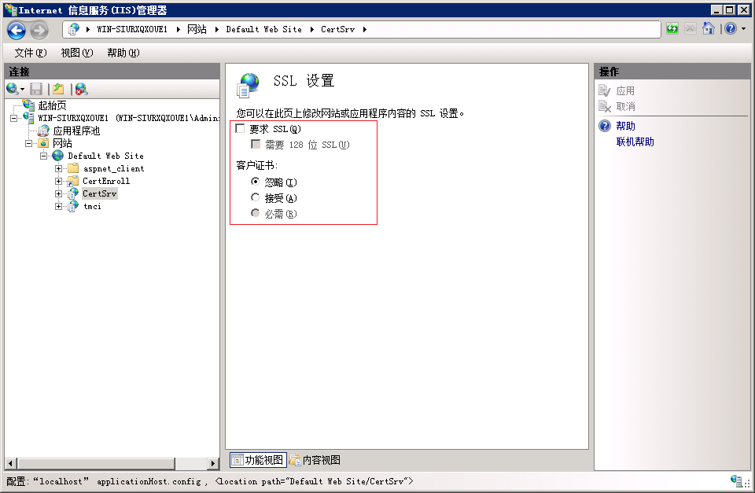

5.3          选中网站-Default Web Site-tmci,在功能视图的IIS区域下，选择并打开SSL设置，选中“要求SSL”，选中“客户证书”下的“忽略”，点击应用，如下图：

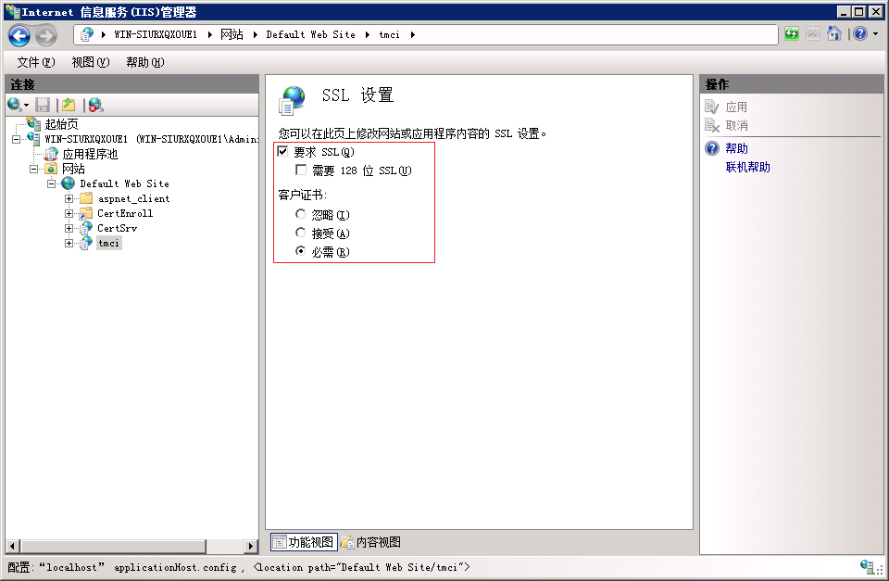

https://www.cnblogs.com/aiqingqing/p/4503051.html

https://docs.microsoft.com/zh-tw/windows-hardware/drivers/devtest/tools-for-signing-drivers

https://docs.microsoft.com/zh-tw/windows-hardware/drivers/devtest/makecert

Windows Server2008、IIS7启用CA认证及证书制作完整过程

<https://blog.csdn.net/wyxhd2008/article/details/7984535>

<https://github.com/dotnet/dotnet-docker/blob/master/samples/aspnetapp/aspnetcore-docker-https.md> netcore ssl